Игра доббль на тему "Весна"

Доббль (Dobble) - это быстрая весёлая игра, развивающая зрительное восприятие, внимательность и реакцию.
Официально рекомендована детям от 6 лет, но доступна и малышам, доставит удовольствие и взрослым.
Смысл игры заключается в поисках одинаковых символов на игровых картах. Вариантов игры несколько: 5 основных и 6 дополнительных. Игрокам требуется собрать больше карт или, наоборот, быстрее всех от них избавиться, указав на одинаковые рисунки.
Вариативность игры:
Мини-игра № 1. «Разбери башню».
Перетасуйте колоду, положите по одной карточке в закрытую перед каждым игроком, оставшиеся карточки положите в центр стола в открытую. Цель игры: набрать больше всех карточек. Сначала игроки переворачивают свою карточку лицевой стороной вверх. Каждый игрок должен стараться быть самым быстрым, чтобы найти изображение на своей карточке, совпадающее с изображением на верхней карточке в колоде. Первый, кто найдёт и назовёт его, берёт карточку из колоды и кладёт перед собой на свою карточку. Таким образом, в колоде открывается новая карточка. Игра продолжается до тех пор, пока не закончатся карточки в центре. Победитель — игрок, набравший больше всех карточек.
Мини-игра № 2. «Колодец».
Раздайте игрокам все карты по одной. Положите последнюю карту в центр стола в открытую. Каждый игрок переворачивает свою колоду (которая находится перед ним) рубашкой вверх. Цель игры: избавиться от всех своих карточек – не прозевайте. Сначала игроки переворачивают свои колоды лицевой стороной вверх. Игроки должны стараться быть быстрее других при сбросе карточек из своей колоды в колоду в центре. Для сброса им необходимо назвать изображение, совпадающее на верхней карточке их колоды и карточкой в центре. Игрокам нужно обладать хорошей реакцией, поскольку карточка в центре меняется сразу же, как на неё кладётся карточка из колоды игрока. Проигравший — игрок, последний избавившийся от своих карточек.
Мини-игра № 3. «Горячая картошка».
В каждом раунде каждому игроку в закрытую раздается карточка, которую нужно держать в руке. Оставшуюся колоду откладывают в сторону, она потребуется для следующих раундов. Цель игры: избавиться от своей карточки быстрее других игроков. В начале мини-игры игроки переворачивают свои карточки так, чтобы было хорошо видно все изображения. Как только игрок находит изображение, совпадающее на его карточке и карточке другого игрока, он называет его и кладёт свою карточку в руку игрока, с карточкой которого он нашёл совпадение. Этот игрок теперь должен найти совпадение на своей новой карточке и карточках оставшихся игроков. Если он найдёт совпадение, то отдаёт все карточки с руки. Игрок, которому достаются все карточки проигрывает раунд. Начинается следующий.
Мини-игра № 4. «Собери их все».
В каждом раунде положите в центр стола карточку в открытую, а вокруг – столько карточек в закрытую, сколько участников в игре. Оставшуюся колоду отложите в сторону, она понадобится для следующих раундов. Цель игры: набрать как можно больше карточек быстрее остальных игроков. Сначала все игроки одновременно переворачивают по одной карточке из расположенных вокруг центральной. Игроки должны найти изображение, совпадающее на центральной карточке и любых карточках, которые они только что перевернули. Как только игрок находит и называет совпадение, он берёт перевернутую карточку и кладёт рядом с собой (будьте внимательны: вы не можете взять карточку из центра). Когда все перевернутые карточки разобраны, положите центральную карточку на дно оставшейся колоды и начните новый раунд. Игроки сохраняют выигранные карточки. Когда карточек в колоде больше не осталось, мини-игра завершается, и побеждает тот, кто набрал больше всех карточек.
Мини-игра № 5. «Подарочек».
Перемешайте карточки, положите по одной в закрытую перед каждым игроком. Оставшуюся колоду положите в открытую в центр стола. Цель игры: набрать как можно меньше карточек из колоды.
Сначала игроки переворачивают свои карточки лицевой стороной вверх. Каждый игрок должен найти изображение, совпадающее на карточке любого другого игрока и карточке в колоде. Первый, кто обнаружит и назовет совпадение, берёт центральную карточку и кладёт её сверху на карточку того игрока, с карточкой которого он нашёл совпадение. Таким образом, в центре открывается новая карточка. Мини-игра продолжается до тех пор, пока колода не закончится. Побеждает тот, кто наберёт меньше всего карточек.
Процесс изготовления игры с фото отчетом.
- Распечатываем карточки (на одном листе А4 – 6 карточек). Карточки можно сделать самим, либо использовать готовые варианты с ресурсов интернета.
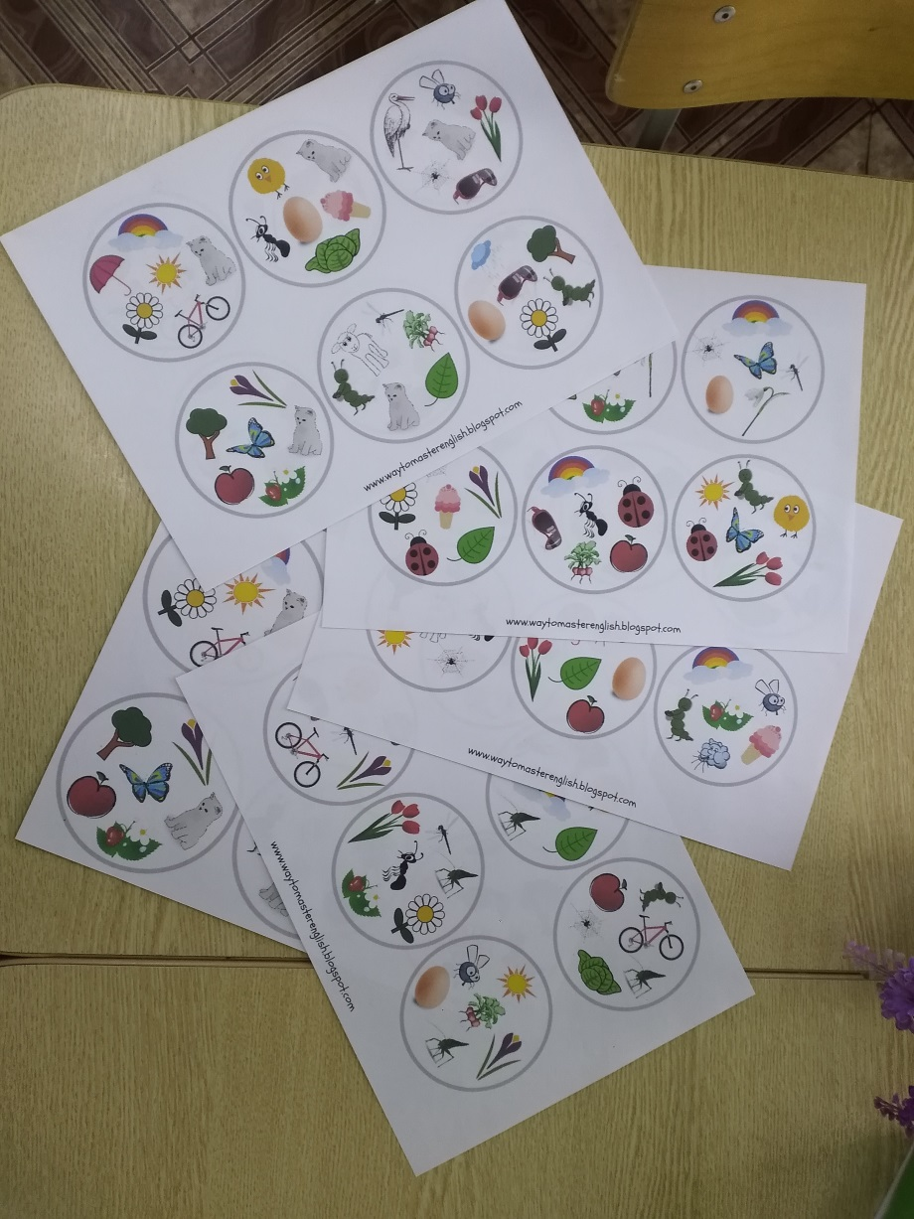
- Ламинируем их.
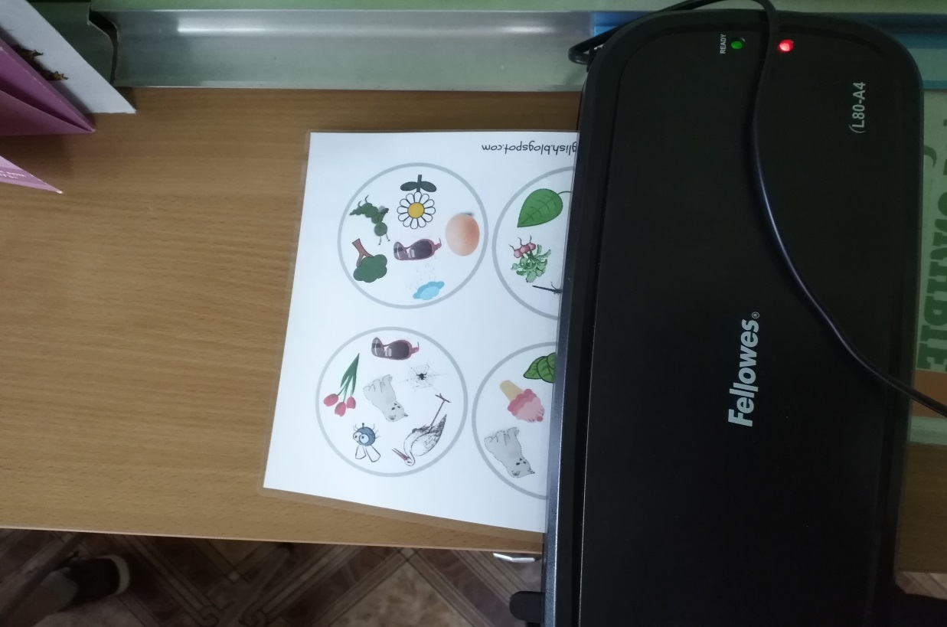
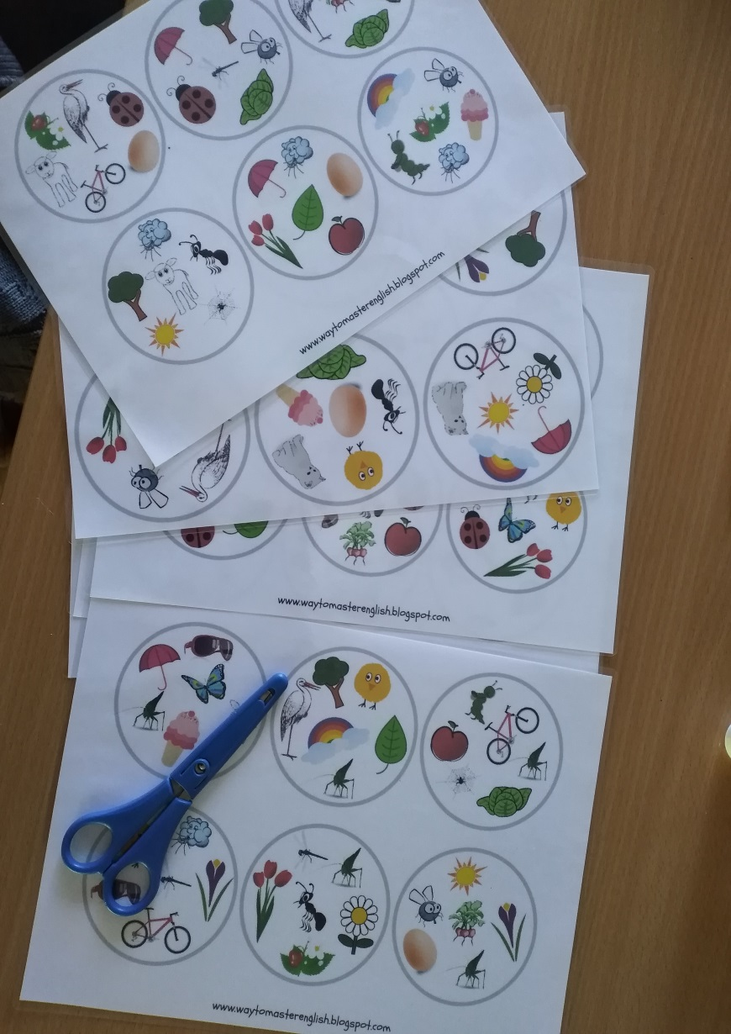
- Вырезаем карточки.
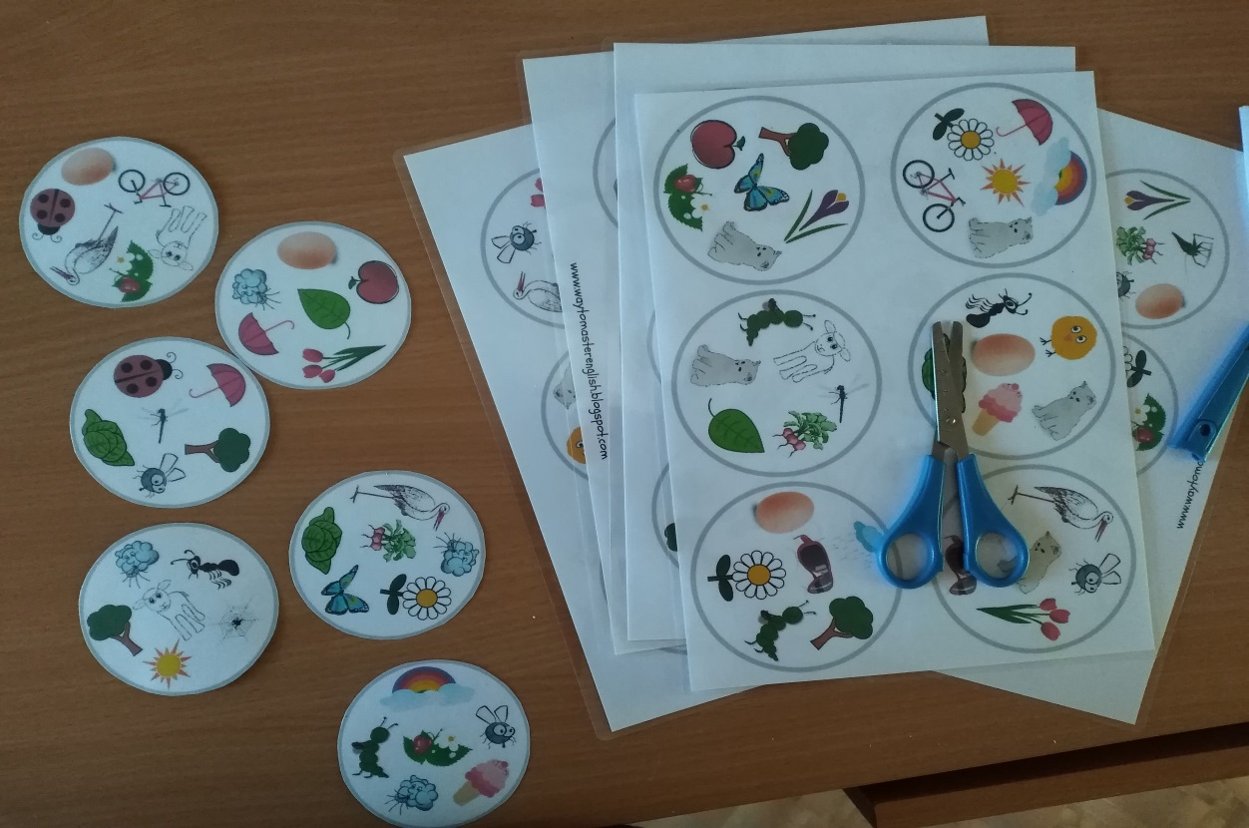
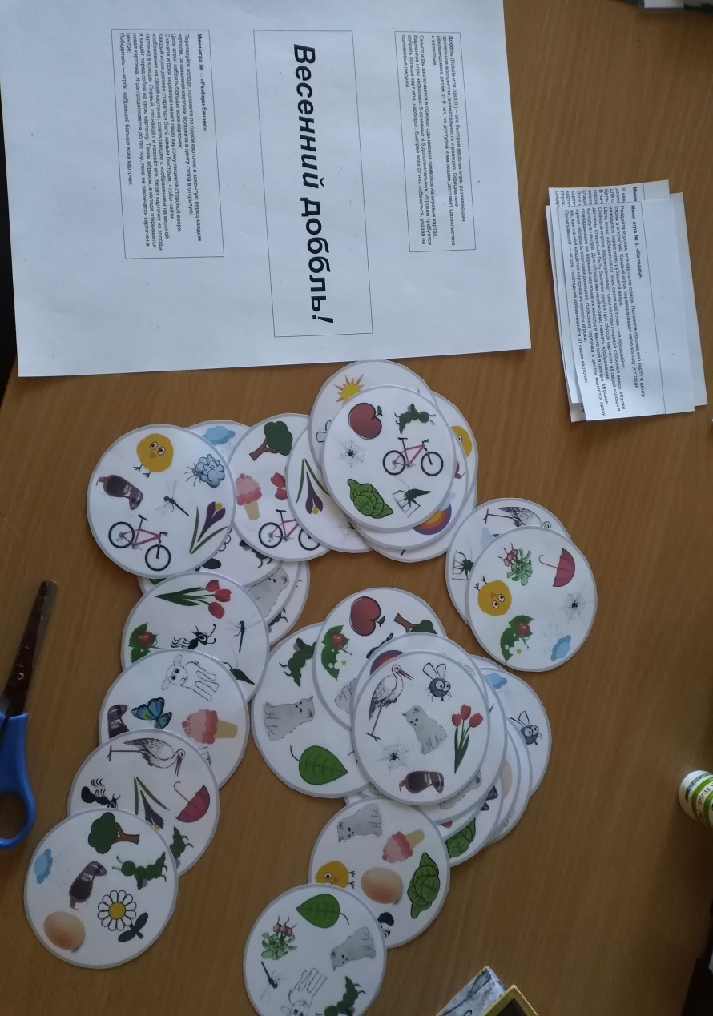
- Подготавливаем коробочку для игры.
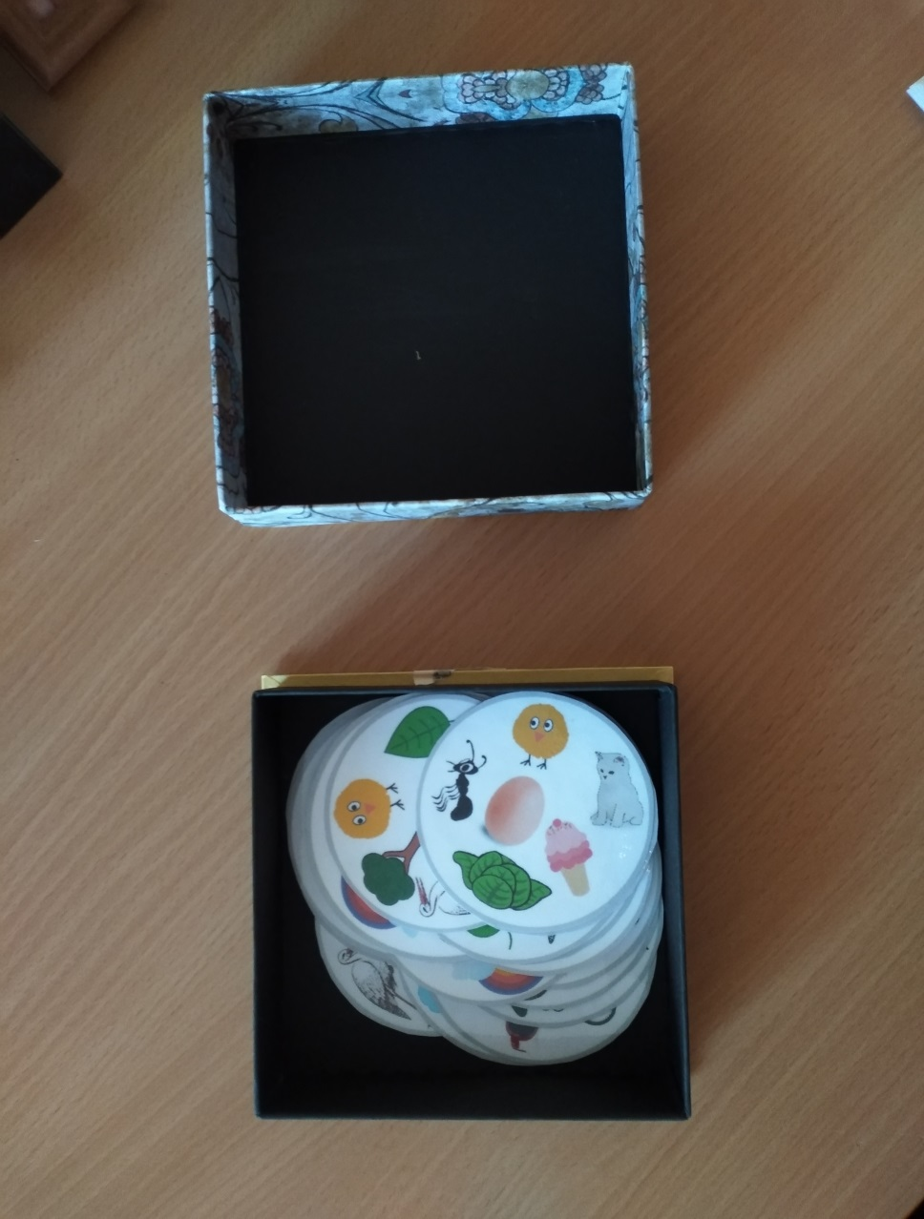
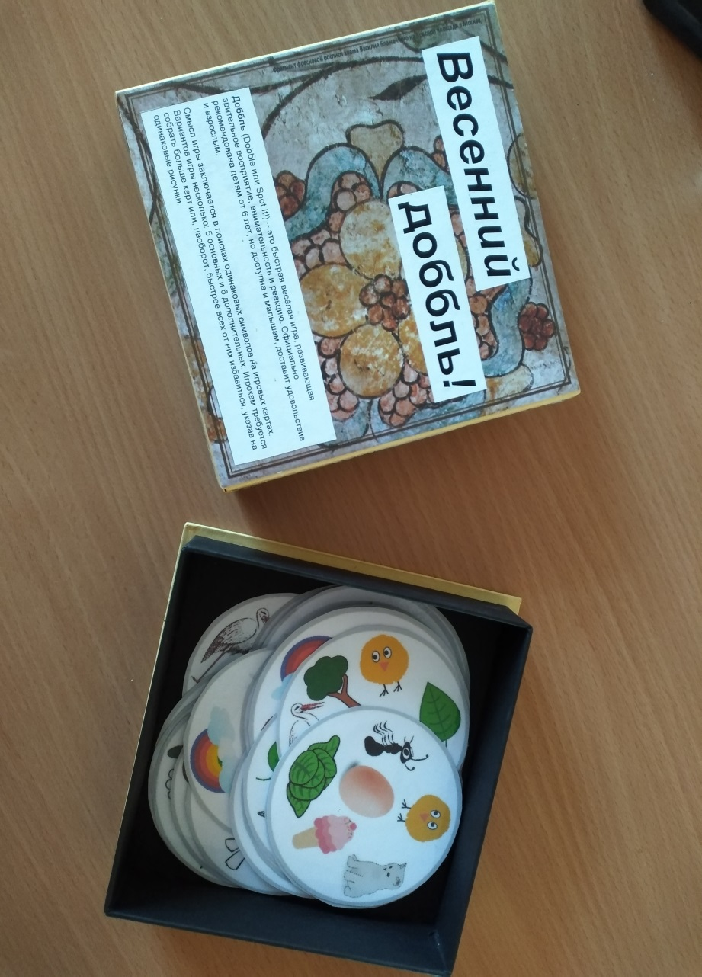
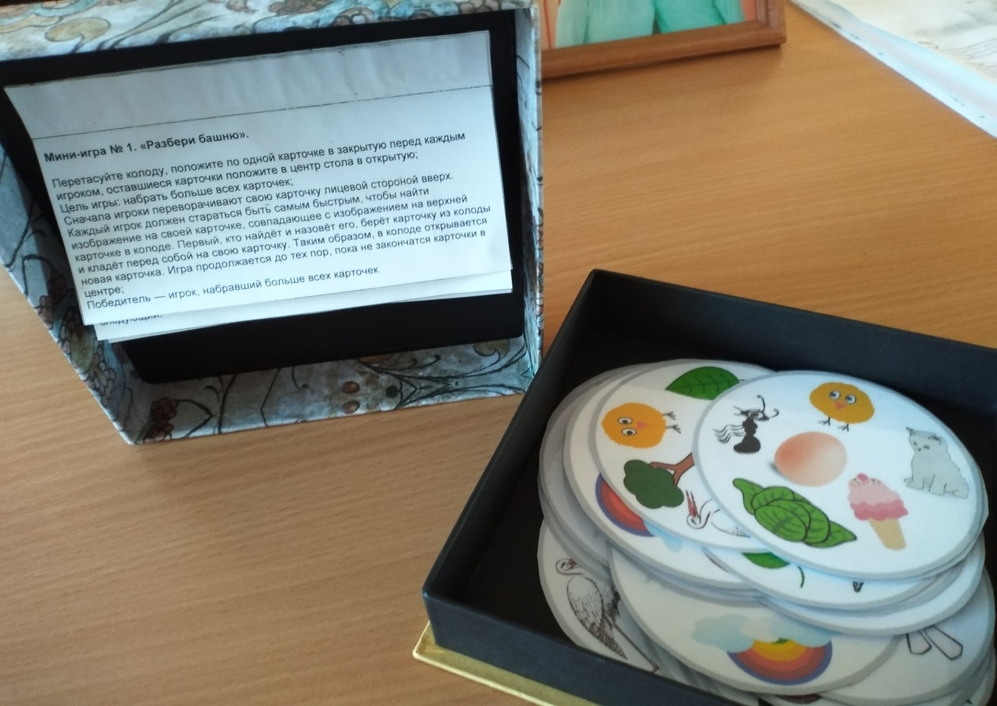
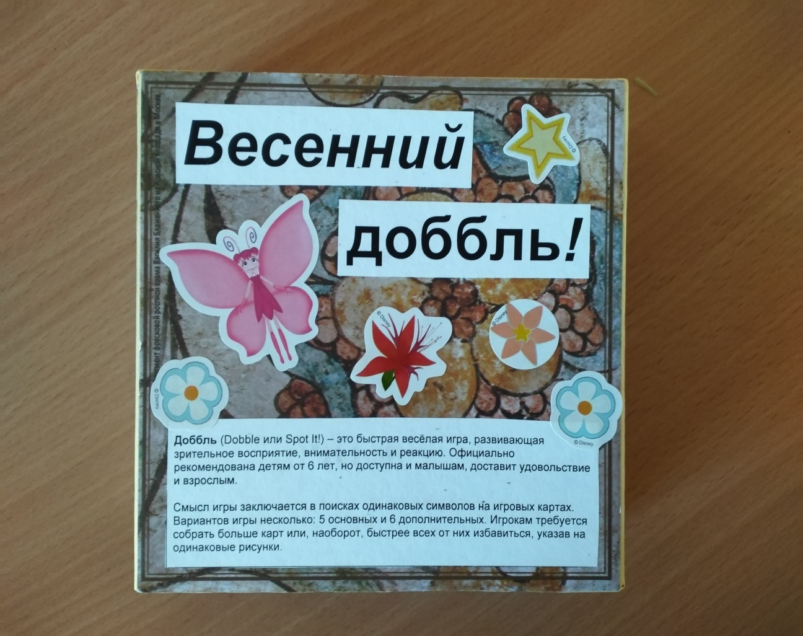

Игра готова! Всё гениальное просто!
Ребята с удовольствием используют эту игру в свободной самостоятельной деятельности.
